Об использовании бросового материала
в творческом развитии ребёнка

Многие взрослые, желая решить задачи творческого и умственного развития своего ребенка дома, покупают с этой целью раскраски, пазлы, дидактические игры и пр. Но помимо «готового», «покупного» материала, с заранее заложенным «функционалом», существует бросовый материал, который с удовольствием используется в нашей группе.

Мы предлагаем родителям поддерживать детскую инициативу в выборе такого материала для детских поделок.

Для чего мы это делаем?
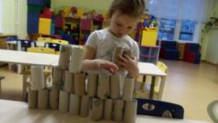
1. Бросовый материал дает детям чувство независимости от взрослых, т.к. его можно использовать по своему усмотрению, а главное - он разнообразен, развивает детскую фантазию и воображение.

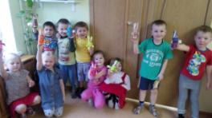
2. Использование бытового мусора приучает ребенка к бережливости, он никогда не сломает игрушку, сделанную своими руками, к изготовлению которой приложил усилия и старания, а в дальнейшем станет уважать и труд других людей.

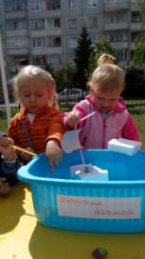
3. Работая с разными материалами, дети знакомятся с их свойствами, разнообразной структурой, приобретают трудовые навыки и умения, учатся мыслить.

4. Самое интересное, что такой материал для поделок находится под рукой. Для того, чтобы смастерить что-то занятное, не нужно идти в магазин, ехать в лес и собирать природный материал. Все необходимое можно найти у себя в твердых бытовых отходах или в дальнем пыльном закутке гаража. Яичные контейнеры, скорлупа, пластиковые и стеклянные бутылки, твердые пакеты из-под молочных продуктов, соков и многое другое являются прекрасным, бесплатным поделочным материалом.

Успехов в творческом освоении бросового материала
в домашних условиях!
Консультацию подготовила М.А. Стрелкова

